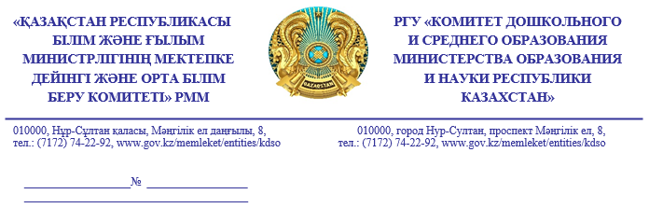

**Қостанай облысы әкімдігінің**

**Білім басқармасы**

Қазақстан Республикасы Білім және ғылым министрлігінің Мектепке дейінгі және орта білім беру комитеті Ы. Алтынсарин атындағы Ұлттық білім академиясы 2021 жылы білім беру ұйымдарында білім алушыларды психологиялық-педагогикалық қолдау бойынша зерттеу жүргізгенін хабарлайды. Зерттеудің екінші кезеңі шеңберінде 2022-2023 жылдары инклюзивті білім берудің сабақтастығы мен үздіксіздігін ескере отырып, білім алушыларды психологиялық-педагогикалық қолдау моделін апробациялау жоспарланды.

Аталған зерттеуді жүргізу үшін Қостанай облысы бойынша келесі пилоттық білім беру ұйымдары анықталды: Қостанай облысы әкімдігі Рудный қаласы білім бөлімінің «№12 балабақшасы» МКҚК және «№ 17 жалпы білім беретін мектебі» КММ.

Осыған байланысты жоғарыда аталған білім беру ұйымдарында апробациялауды қамтамасыз ету үшін ықпал етулеріңізді сұраймыз.

**Төраға                                                                                Г. Кәрімова**

*Н. Қалжан*

*74-20-62, 87718570555*